Министерство науки и высшего образования РФ

Федеральное государственное автономное

образовательное учреждение высшего образования

**«СИБИРСКИЙ ФЕДЕРАЛЬНЫЙ УНИВЕРСИТЕТ»**

|  |
| --- |
| Институт космических и информационных технологий |
| институт |
| Кафедра вычислительной техники |
| кафедра |

**ОТЧЕТ ПО ПРАКТИЧЕСКОЙ РАБОТЕ №2**

«Режимы работы таймера-счетчика»

|  |  |  |
| --- | --- | --- |
| Преподаватель | ____________ | Хантимиров А. Г. |
|  | подпись, дата | инициалы, фамилия |
| Студент КИ20-06Б,032050373 | ____________ | Клишин М.М |
| номер группы, зачетной книжкой | подпись, дата | инициалы, фамилия |
| Студент КИ20-06Б, 032049988 | ____________ | Гремицкий А.И |
| номер группы, зачетной книжкой | подпись, дата | инициалы, фамилия |
| Студент КИ20-06Б, 032048320 | ____________ | Языков О.И |
| номер группы, зачетной книжкой | подпись, дата | инициалы, фамилия |

Красноярск 2023

**Содержание**

1 Задание 3

2 Код программы 4

# Задание

1. Реализовать Fast PWM
2. Реализовать Phase PWM
3. Реализовать PWM в Normal режиме
4. Генерация меандра в режиме CTC и изменяемым периодом

Спецификации приведены в таблице 1.

Таблица 1 ­— Спецификации задания

|  |  |  |  |
| --- | --- | --- | --- |
| **Номер команды** | **Частота на 1 задание** | **Частота на 2 задание** | **Частота на 3 задание** |
| 4 | clkio/256 | clkio/1024 | clkio/1 |

# Код программы

#include <avr/io.h>

#include <util/delay.h>

#include <avr/interrupt.h>

void initTimer();

int main(void)

{

DDRB |= 0b11111111;

DDRD &= 0b00000000;

PORTB = 255;

PhasePWM();

while (1) {

if((PIND | 0b11111011) == 0b11111011) {

OCR0-=10;

_delay_ms(250);

}

if((PIND | 0b11110111) == 0b11110111) {

OCR0+=10;

_delay_ms(250);

}

}

}

// 256

void FastPWM(){

TCNT0 = 0x00;

TCCR0 = 0x00;

OCR0 = 175;

TCCR0|=(1<<CS02);

TCCR0|=(1<<WGM01)|(1<<WGM00);

TCCR0|=(1<<COM01) | (1<<COM00);

sei();

}

// 1024

void PhasePWM(){

TCNT0 = 0x00;

TCCR0 = 0x00;

OCR0 = 255;

TCCR0|=(1<<CS02)|(1<<CS00);

TCCR0|=(1<<WGM00);

TCCR0|=(1<<COM01) | (1<<COM00);

sei();

}

// 1

void normalPWM(){

TCNT0 = 0x00;

TCCR0 = 0x00;

OCR0 = 175;

TCNT0=0x00;

TIMSK|=(1<<TOIE0)|(1<<OCIE0);

TCCR0|=(1<<CS00);

//TCCR0|=(1<<COM01);

sei();

}

void CTC(){

TCNT0 = 0x00;

TCCR0 = 0x00;

OCR0 = 175;

TCCR0|=(1<<CS01);

TCCR0|=(1<<WGM01);

TCCR0|=(1<<COM00);

sei();

}

ISR(TIMER0_OVF_vect){

PORTB&=~(1<<3);

}

ISR(TIMER0_COMP_vect)

{

PORTB|=(1<<3);

}

# Выходная характеристика

## Fast PWM

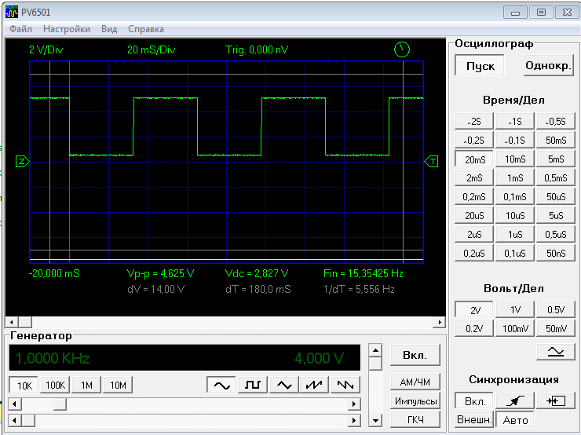

Рисунок 1 – Осциллограмма Fast PWM

Проверочный расчет:

$\frac{Тактовая частота генератора}{предделитель * значение регистра сравнения}/=\frac{1000000}{256*256}$ =*~ 15,25 Гц*

## Phase PWM

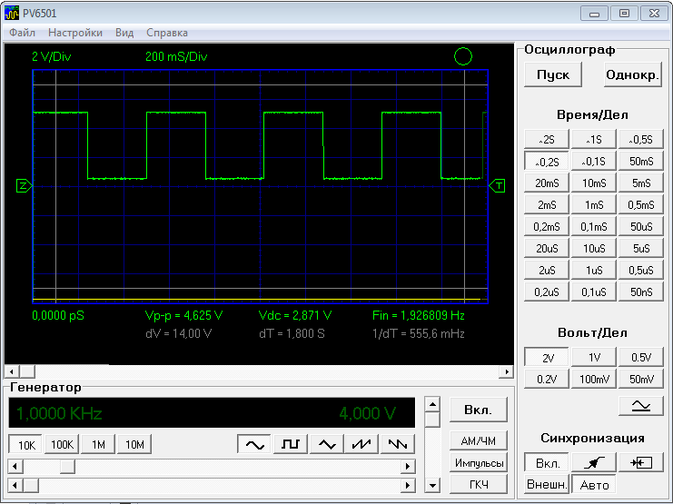

Рисунок 2 – Осциллограмма Phase PWM

Проверочный расчет:

$\frac{Тактовая частота генератора}{предделитель * значение регистра сравнения*2}/=\frac{1000000}{1024*256*2}$ = *~1,9*

## Normal PWM

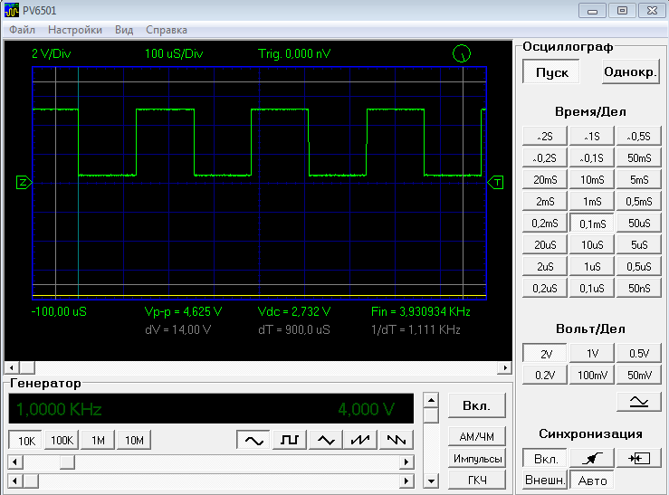

Рисунок 3 – Осциллограмма Normal PWM

Проверочный расчет:

$\frac{Тактовая частота генератора}{предделитель*значение таймера счетчика}/=\frac{1000000}{1*256}$ = *~3906 Гц*

## CTC

Рисунок 4 – Осциллограмма CTC

Предварительный расчет:

$\frac{Тактовая частота генератора}{предделитель*значение регистра сравнения*2}/=\frac{1000000}{8*127*2}$*=~492,12 Гц*